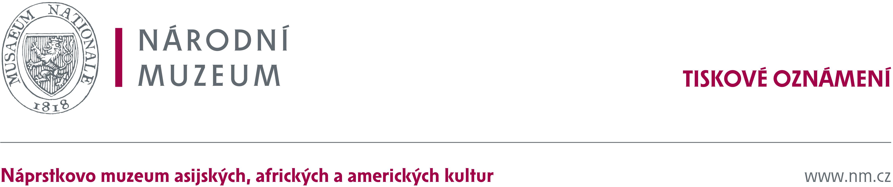

Zažijte v Náprstkově muzeu oslavy mexického svátku Dne mrtvých

Tiskové oznámení k oslavám Día de muertos/Den mrtvých v Náprstkově muzeu
Praha, 26. října 2022
Národní muzeum vás zve na autentické oslavy mexického svátku Dne mrtvých, které se budou konat v sobotu 29. října od 10 do 22 hodin v Náprstkově muzeu na Betlémském náměstí v Praze. Día de muertos čili Den mrtvých je v Mexiku jedním z nejdůležitějších svátků doprovázený velkolepými slavnostmi. V Náprstkově muzeu poznáte mexické tradice, zatančíte si s mariachi
a ochutnáte místní pokrmy a nápoje. Po celý den budou k dispozici stánky s občerstvením, výtvarné dílny pro děti, hudební produkce a mnoho dalšího.
5. ročník oslav mexického svátku Día de muertos připravilo Národní muzeum ve spolupráci se zástupci mexické komunity (El Colectivo del Día de muertos), Velvyslanectvím Spojených států mexických, Las Adelitas a Dorado Coffee. Návštěvníci si budou moci prohlédnout oltáře mrtvých, výstavu mexických umělců, a těšit se mohou na bohatý doprovodný program, vyprávění příběhů
i na vysvětlení celé tradice v několika světových jazycích. Oslavy, které UNESCO prohlásilo za nehmotné dědictví lidstva, doprovodí mexická hudba, soutěže, workshopy přípravy kávy či promítání animovaného filmu Coco.
Celou akci zakončí tradiční průvod Catrinas, který povede z Betlémského na Staroměstské náměstí. Součástí programu jsou stánky s místními specialitami a drobnostmi. Vstup na oslavy je zdarma.
Více informací naleznete na www.diademuertos.cz

Mgr. Kristina Kvapilová
Vedoucí Oddělení vnějších vztahů
T: +420 224 497 250
M: +420 731 514 077
E: kristina.kvapilova@nm.cz

